Муниципальное дошкольное образовательное учреждение
«Детский сад № 47»

Консультация для родителей
«Роль семьи в воспитании речи детей»

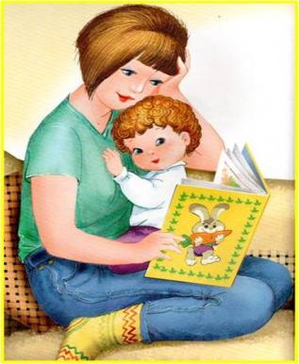

Подготовила: Лакеева Ольга Алексеевна
Учитель – логопед
Высшая квалификационная категория

г. Ярославль

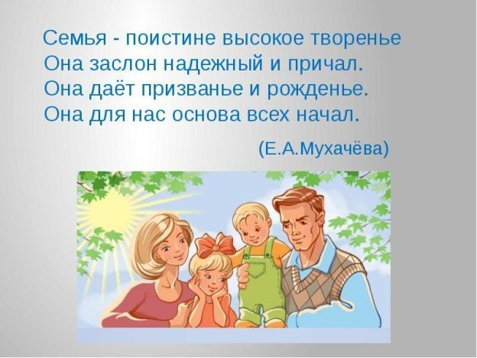

Развитие речи у ребенка – процесс длительный и многогранный. Начинается он с первых дней появления малыша на свет, когда он знакомится с окружающим его миром.
Каждый родитель мечтает о том, чтобы сын или дочь добился в жизни значительных успехов, сделал блестящую карьеру на поприще науки или в бизнесе, чтобы состоялся как личность, чтобы чувствовал себя свободно и уверенно.
Дошкольный возраст, как известно, период интенсивного развития речи ребенка, а своевременное овладение правильной речью является одним из основных условий нормального психофизического развития малыша, формирования полноценной личности, подготовки детей к обучению в школе.
Неполноценная речь отрицательно сказывается на развитии ребенка, сдерживает формирование познавательных процессов, порождает отрицательные черты характера. Возникают проблемы с адаптацией к школьной жизни.
Дефект одной из цепочек в речевой системе влечет за собой вторичные и третичные нарушения: общее недоразвитие речи, нарушение процессов письма и чтения, нарушение памяти, низкую концентрацию внимания, нарушения словесно-логического мышления.
Важнейшим условием для того, чтобы ребенок овладел правильной речью, является та речевая атмосфера, в которую он погружен с первых дней своего существования. Поэтому для овладения грамотной речью неоценимо важна роль семьи.
Ваш ребенок скоро пойдет в школу… Вам хочется, чтобы он учился с интересом, радостью, старанием. Но все ли Вы сделали для того, чтобы ребенок был готов к этому? Достаточно ли развита его речь? Ведь от неё зависят его успехи в усвоении предметов школьной программы.
Развитию грамотной речи способствуют словесные игры. Джанни Родари утверждал, что именно в игре ребенок свободно владеет речью, говорит то, что думает, а не то, что надо. В игре нет схем и правильных образов, ничто не сковывает ребенка. Не поучать и обучать, а играть с ним, фантазировать, сочинять, придумывать – вот, что необходимо ребенку.
К 4-м годам у детей впервые отмечается пристрастие к играм в слова. Это естественное желание необходимо всячески поощрять, пусть игры будут интересными, веселыми и, даже азартными. Именно благодаря словесным играм происходит становление культуры речи и общения. Игра – это основной вид деятельности дошкольников. Играя, ребенок обогащает свой словарный запас, расширяет кругозор, развивает связную речь, у него формируется грамотность, создаются предпосылки письма. По мнению В.А. Сухомлинского
«Без игры нет и не может быть полноценного умственного развития. Игра – это огромное светлое окно, через которое в духовный мир ребенка вливается живительный поток представлений, понятий. Игра – это искра, зажигающая огонек пытливости и любознательности»

Играя с ребенком, будьте дружелюбны и уважительны к нему. Он должен чувствовать, что эти занятия – не скучная неизбежная повинность, а интересная, увлекательная игра, в которой он обязательно должен выиграть. Поощряйте его малейшие успехи и будьте терпеливы при неудачах. Если задание кажется ребенку сложным, приведите несколько примеров его выполнения или попросите выбрать верный вариант из предложенных Вами. Ни в коем случае не предлагайте механически повторить за Вами готовый ответ.
Предлагаемые ниже словесные игры и упражнения способствуют активизации речевого развития детей. В эти игры можно играть с детьми на кухне, по дороге из детского сада, собираясь на прогулку, идя в магазин, на даче, перед сном, в гостях, на природе и т.д.
«Общие слова»
1.Ребенок должен назвать фрукты…, мебель…, овощи…, птиц…, одежду..
2.Ребенку предлагается назвать одним словом: карась, лещ, щука – это…
«Четвертый лишний»
Ребенок должен назвать что лишнее, и объяснить почему
Например, стул – комната – щкаф – кровать
«Что бывает?»
Подобрать к прилагательному согласованное с ним в роде , числе, падеже существительное.
Например, белый – мяч, снег.
весенняя – погода, рыбалка.
круглое – колесо, окно.
«Скажи наоборот»
Взрослый называет какое – либо слово, а ребенок подбирает слово наоборот (существительные, прилагательные, глаголы, наречия)
Например, ночь - …., зима - …., утро - …..
уехал - …, открыл - ….
грустный - …., далекий - ….
сухо - …., темно - …..
«Скороговорки – языколомки»
Необходимы для развития четкой артикуляции и дикции.
Например, У ежа – ежата, у ужа – ужата. Ужата – у ужа, ежата – у ежа.
От топота копыт пыль по полю летит.
«Слово на ладошке»
Назвать слова, которые находятся у Вас в шкафу, на полке, на голове и т.д.
«Посчитай»
Считаем все, что можно посчитать.
Например, одно письмо, два письма,…..
Можно добавить прилагательное: одно сказочное письмо, два сказочных письма, …и т.д.
«Подбери слово»
Ребенку предлагается подобрать слово на какой – либо звук, сначала – любые слова, а потом – по лексической теме.
Например, Назови фрукт, название которого начинается на звук «А» (ананас, апельсин, абрикос)
«Назови, какой?»
Образование прилагательных.
Например, сок сделан из малины, значит он малиновый.
Варенье из персиков, значит оно персиковое.
«Подбери слово»
Птица – перья, рыба -…..
Груша – фрукт, василек - …
«Большой - маленький»
Ребенку предлагается назвать ласково.
Например, мяч – мячик, шкаф - шкафчик.
В темах «Дикие и домашние животные» - это могут быть названия детенышей, а могут быть и ласкательные слова: волчок, слоненок котенок и т.д.
«Подумай и ответь»
Предложить детям словесные логические задачи.
Например, Три девочки играли в куклы час. Сколько часов играла каждая девочка?
«Отгадай загадку»
Загадки учат детей образно мыслить. Рекомендуется отгадывать загадки, как можно чаще. Также отгадывать описательные загадки: Это фрукт, растет на дереве, овальной формы, оранжевого цвета, сладкий на вкус, его кладут в компот.
«Расскажи стихотворение»
Заучивайте с детьми стихотворения, они развивают память и мышление.
«Расскажи сказку»
Читайте детям сказки, беседуйте по содержанию, разыгрывайте сказки по ролям, рисуйте картинки по сказкам.
Для того, чтобы речь ребенка развивалась правильно, родителям необходимо соблюдать несколько условий:
- Не старайтесь ускорить ход естественного речевого развития! Не перегружайте ребенка речевыми занятиями. Игры, упражнения, речевой материал должны соответствовать его возрасту.
- В общении с ребенком следите за своей речью. Говорите с ребенком не торопясь, звуки в словах произносите четко и ясно, при чтении не забывайте о выразительности. Непонятные слова, обороты, встречающиеся в тексте, непременно объясните ребенку.
- Не подделывайте под детскую свою речь, не злоупотребляйте также уменьшительно – ласкательными суффиксами – все это тормозит развитие ребенка.
- Своевременно устраняйте недостатки речи ребенка. Стремясь указать неточности и ошибки, встречающиеся в его речи, будьте чрезвычайно осторожны и ни в коем случае не смейтесь над малышом. Самое лучшее – тактично поправьте его и покажите, как надо произнести слово.
- Если ребенок торопится высказать свои мысли или говорит тихо, напоминайте ему: говорить надо внятно, четко и не спеша.
- Не оставляйте без ответа вопросы ребенка. И не забудьте проверить: понятен ли ему ваш ответ?
- Раз в месяц записывайте речь ребенка на магнитофон от 1 до 5-10 минут, при этом не забывайте указывать возраст ребенка. Такие записи не только помогут в работе над речью, но со временем будут хорошим подарком для сына или дочери.
Разумная семья всегда старается воздействовать на формирование детской речи, начиная с ранних лет жизни. Все навыки приобретаются в семье, в том числе и навык правильной речи.

Семья – это то, что мы делим на всех.
Всем понемножку: и радость, и смех.
Взлет и падение. Радость, печаль,
Дружбу и ссоры. Молчанья печать.
Семья – это то, что с тобою всегда.
Пусть мчатся секунды, недели, года.
Но стены родные. Отчий твой дом,
Сердце навеки останется в нем.

Литература:
- Максаков А. И. Учите, играя М., 1983.
- Максаков А. И. Развитие правильной речи ребенка в семье. — М.: Мозаика-Синтез, 2005.
- Максаков А. И. Правильно ли говорит ваш ребенок.— М.: Мозаика-Синтез, 2005.
- Селиверстов В. Речевые игры с детьми. — М.: «Владос», 1994.

